|  |
| --- |
| Výročná správa 2015 |
| Správa o činnosti Slovenskej sieti proti chudobe 2015 |
| www.sapn.sk |
| Vypracovala: PhDr. A. Galovičová |



**Správa o činnosti Slovenskej sieti proti chudobe 2015**

Rok 2015 bol pre našu sieť kľúčový, lebo odstúpili z pracovných dôvodov dve predsedníčky SAPN, došlo k stagnácii a bolo potrebné zvolať Valné zhromaždenie a doplniť výbor SAPN. Pochopili sme, že táto dobrovoľná práca v SAPN naberá enormné množstvo úloh, ktoré si vyžadujú okrem skúseností s chudobou, záujmom o túto problematiku a praktické znalosti, aj veľa energie a času, dobrú znalosť anglického jazyka, IKT zručností, a mnohé ďalšie kompetencie ako komunikačné, team-building, manažérske, projektový manažment, líderstvo.

Naviac, aj napriek trom sociálnym balíčkom, ktoré schválila vláda, aj napriek ekonomickému rastu Slovenska, je vysoká miera nezamestnanosti, materiálnej frustrácie, mnoho dlhodobo nezamestnaných, vysoká miera nezamestnanosti absolventov SŠ, VŠ a nízke platy, následne nízke dôchodky a pokračovanie chudoby zamestnancov aj ako dôchodcovia v starobe.

Preto si nový výbor SAPN určil ako prioritu venovať sa chudobe tých, ktorí pracujú za nízky plat a apelovať na zvýšenie minimálnej mzdy. Toto sme deklarovali aj počas 14. Európskeho stretnutia ľudí so skúsenosťou v Bruseli v novembri 2015, ktorého sa zúčastnila aj 4-členná slovenská delegácia. Téme minimálneho príjmu sa naša Sieť venovala už v minulosti zapojením sa do výskumného projektu EMIN 1 a v roku 2015 sa nový výbor SAPN rozhodol pokračovať v projekte EMIN 2, ktorý je organizovaný Európskou sieťou proti chudobe (EAPN).

V auguste 2015 nás OZ KOVO a Slovenská konfederácia odborárov navrhla na ocenenie za

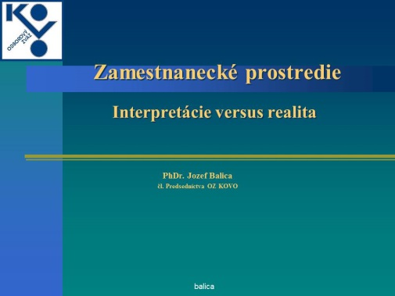10-ročnú prácu. Aj keď nás European Economic and Social Commitee v Bruseli nevybral, zistili sme, že počas 10 rokov činnosti sme zrealizovali celý rad úspešných aktivít, seminárov, konferencií, advokačnej činnosti, verejné vypočutia, vyhotovili a vytlačili dve Tieňové správy 2012, 2013. Táto reflexia našej činnosti nám pomohla uvedomiť si, že aj u nás sa začína debatovať o chudobe, a už sa netvárime, že sa nás to netýka, iba zaostalých krajín Afriky. Dokonca, že sa zbavujeme predsudkov, že chudobní ľudia sú leniví, závislí na drogách, alkohole, nevzdelaní a hlúpi. Začíname chápať, že chudoba nie je individualizovaná a nemožno viniť jedincov.

Aj spoluprácu s EAPN sme vyhodnotili ako užitočnú a potrebnú, lebo ich zastrešenie, odborné riadenie a nemateriálna a nefinančná podpora boli kľúčové. Preto sme sa zamerali na projektovú činnosť, aby sme mohli postupne vybudovať sekretariát. O bližších informáciách , tlačových správach z EAPN, o našich aktivitách informujeme cez web stránku. [www.sapn.sk](http://www.sapn.sk)

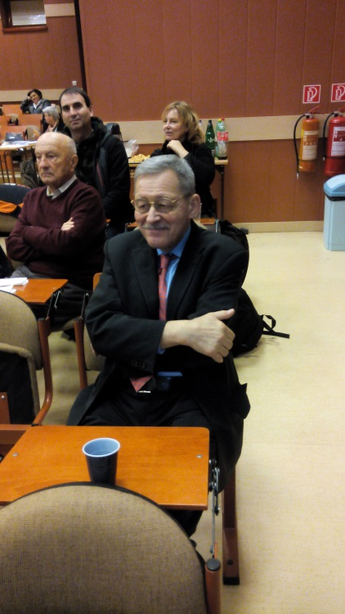Keďže sa naša činnosť zamerala aj na sieťovanie s inými stakeholdermi, nielen s našimi členskými organizáciami, 16.-17. decembra 2015 sme  zrealizovali v Košiciach na Teologickej fakulte Medzinárodnú konferenciu zameranú na Stratégiu Európa 2020, na ktorej vystúpili aj akademici, aj špičkový odborník na tému chudoby Karel Schwarz, predseda Českej Siete proti chudobe. Tejto konferencii sa zúčastnili desiatky účastníkov zo Slovenska.

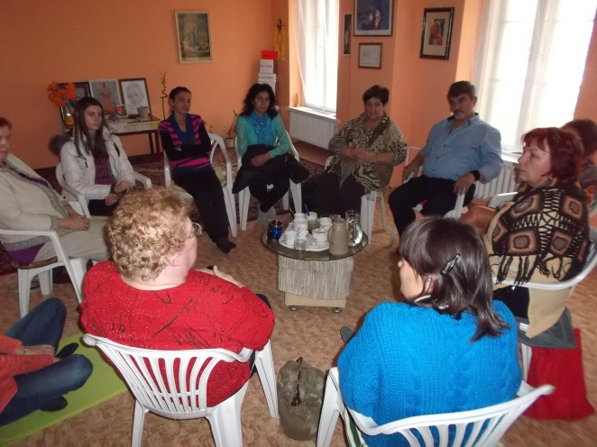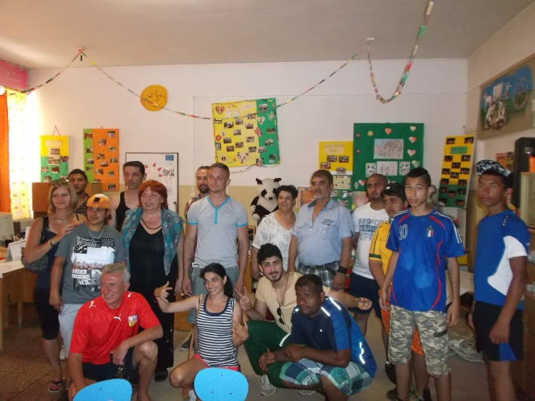Rozbehli sme niekoľko diskusií zameraných na etický rozvoj, na prekonanie beznádeje a bezmocnosti chudobných ľudí a zároveň získali poznatky o dobrej praxi napr. v Komunitnom centre Rómov v Myjave, s ktorými sme zrealizovali niekoľko aktivít priamo u nich na Myjave, aj v našom centre v Piešťanoch.

Medzitým sme zrealizovali celý rad konzultácií na rôzne sociálne témy i diskusií s našimi členmi, aby sme našli spôsob, ako byť efektívnejší a väčšmi participovať na tvorbe politík. Zistili sme, že je potrebné posilniť našu Sieť, získať potrebnú víziu do budúcnosti a pripraviť ďalšie projekty, ktoré sme podali Nadácii FES. (Friedrich Ebert Stiftung) koncom roka 2015. Náš projekt 3. Verejného vypočutia v Parlamente FES schválil za čo sme veľmi povďační.

Na Valnom zhromaždení v Bilbao začiatkom júla 2015 naša trojčlenná delegácia pochopila, že je potrebné zvýšiť hlas ľudí so skúsenosťou chudoby, aby ich bolo lepšie počuť. Zistili sme, že počas Follow-up stretnutia v Dome Európy v Bratislave 1. decembra 2015 po návrate zo 14. stretnutia je minimálny záujem masmédií o tému chudoby. Preto sme sa 14-15. decembra 2015 zúčastnili vo Viedni ocenenia novinárov, moderátorov, televíznych hlásateľov „zdola“, ktorí sa venovali téme chudoby. Túto pravidelnú medzi novinármi obľúbenú aktivitu realizovala Európska sieť proti chudobe – Rakúsko. Tak sa nielen viac pozornosti začalo venovať téme chudoby, ale táto téma sa stala následne súčasťou verejnej debaty. Preto sme sa nechali inšpirovať a radi by sme v budúcnosti tento úspešný projekt multiplikovali u nás. V spolupráci s Nemeckou Sieťou proti chudobe sme podali projekt formou verejného dialógu s nemeckým odborníkom v Bratislave, ktorý zatiaľ FES neschválil.

Postupne sa snažíme vybudovať sekciu expertov, keďže je tlak aj priamo z EAPN, aby sme sa zapájali do pracovných skupín, výsledky svojich bádaní prezentovali na odborných seminároch a konferenciách v Bruseli. Vznikli dve pracovné skupiny EAPN, v jednej je chudoba spojená s porušovaním ľudských práv a v druhej je pozornosť obrátená na utečencov, žiadateľov o azyl, a ich integráciu do spoločnosti. V oboch pracovných skupinách máme v Bruseli zastúpenie.

***Vplyv SAPN na tvorbu národných politík***

V tejto oblasti sme aktívni len do určitej miery, nakoľko je obmedzený priestor pre neziskový sektor. Ich hlas treba posilniť, čo je aj odkaz z EAPN, ktorý sme odkomunikovali na stretnutí mimovládnych organizácií v Bratislave za prítomnosti splnomocnenca vlády za neziskový sektor, ktoré zorganizoval Ekopolis v r. 2015. Aj formou mailing listu SAPN členov informujeme o činnosti EAPN, prekladáme tlačové správy a iné materiály EAPN, články z rôznych dôležitých konferencií a seminárov.

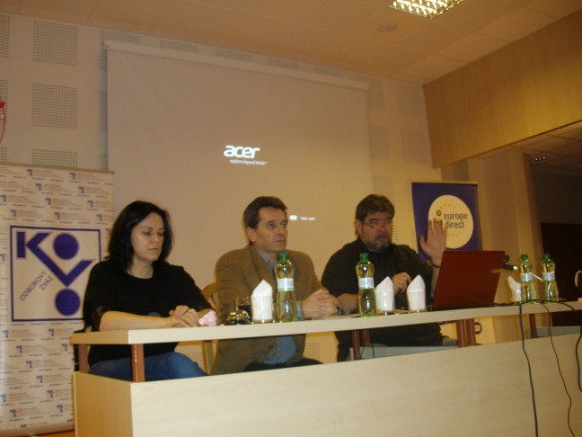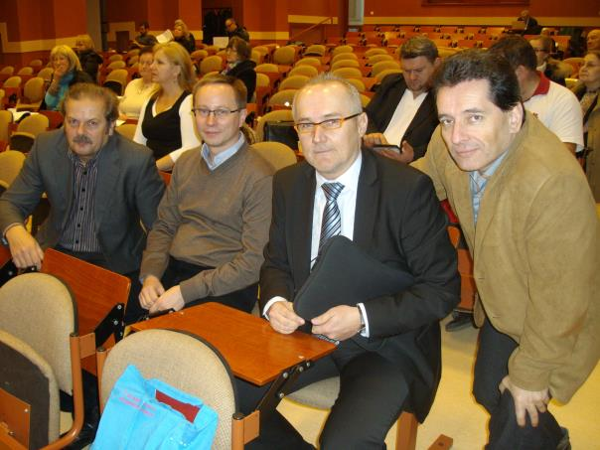Ako po mnohé roky, pripomienkujeme národnú reformnú správu, informujeme o Stratégii Európa 2020 a Európskom Semestri. K tejto téme sme úspešne zrealizovali hore spomínanú konferenciu v Košiciach 16.-17. decembra 2015.

Patrí sem aj lobovanie, aby sa zníženie chudoby na Slovensku dostalo do priorít nášho Predsedníctva Rady EÚ, aj do nového vládneho programu v roku 2016. Želáme si väčší vplyv na tvorbu národných politík, ale za tým sa schováva veľa mravenčej práce nového výboru SAPN, ako aj potreba zmapovať aktívnych členov a expertov v našej Sieti a vedieť využiť ich potenciál a snahu. Chce to často nielen mailing kontakt, ale priamo osobný kontakt a ten je zasa viazaný na celý rad faktorov, nielen finančnú záležitosť preplatiť cestovné náklady, ubytovanie, stravu, spoločné stretnutia s občerstvením pre členov v rôznych okresoch Slovenska.

Keďže veľa materiálov prichádza z EAPN, ktoré sa nestíhajú prekladať a spracovať do zhrnutí, je potrebné lepšie zabezpečiť aj tento servis v budúcnosti. Aj preto, že výmena dobrých praktík s krajinami a Sieťami, v ktorých to lepšie funguje, v ktorých je nižšia chudoba a nezamestnanosť, lepší prístup k službám, silnejšie postavenie neziskového a mimovládneho sektoru je vítaná. Najmä v situácií migračnej vlny je potrebné riešenie tejto otázky koordinovane, nie na úkor chudobných zamestnaných ľudí, aby boli vytlačení lacnou pracovnou silou z radov utečencov.

Niekoľko rokov sa zúčastňujeme Európskych stretnutí ľudí so skúsenosťou chudoby a z mnohých delegátov sa stali aktívni členovia SAPN, z čoho sa úprimne tešíme. Na druhej strane sa snažíme úzko spolupracovať s rómskymi komunitami na Slovensku napr. na Myjave, v Liptovskom Mikuláši a v okolí, v Prešove a okolí, v Košiciach, v Rimavskej Sobote a v tomto regióne, a zapojiť ich postupne do našich aktivít. Zapájame sa do spoločných projektov a snažíme sa túto problematiku zviditeľniť aj počas našich Európskych stretnutí v Bruseli. Natočili sme dokumenty, ktoré boli úspešne odprezentované v Bruseli.

<http://voicesofpoverty-eu.net/2016/01/29/2015pep-watch-the-video-made-by-slovak-delegation/#more-662>

<https://www.youtube.com/watch?v=fVnDwTeMwUs>

Avšak aj tu máme rezervy. Chce to lepšiu spoluprácu s ďalšími aktívnymi neziskovými a mimovládnymi iniciatívami v tejto oblasti na Slovensku. Preto sme na rok 2016 v rámci prípravy SAPN na projekt EMIN 2, požiadali o príspevok formou grantu na zmapovanie aktívnych neziskových organizácií v tejto oblasti a spoločné stretnutia.

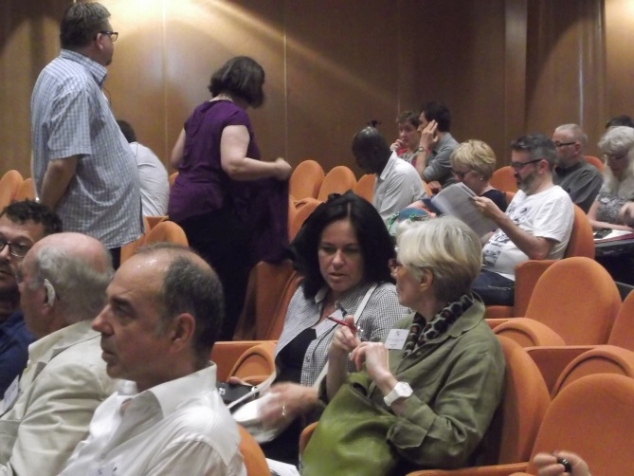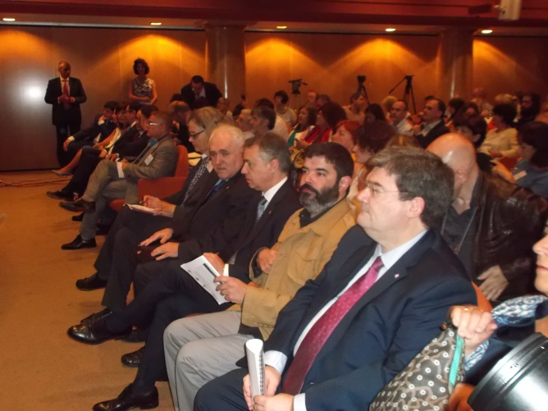Čo sa týka riadenia SAPN, 24. Septembra 2015 bola zvolená nová predsedníčka SAPN Anna Galovičová, ktorá bola schválená v júli 2015 v Bilbao na Valnom zhromaždení EAPN za exekutívnu koordinátorku (EXCO) s mandátom na 4 roky.

Pravidelne sa zúčastňuje stretnutí EXCO v Bruseli. Nová podpredsedníčka SAPN Slávka Mareková nahradila Z. Kusú v sociálnom výbore EUISG. Pravidelne sa zúčastňuje stretnutí EUISG v Bruseli a zastupuje SAPN aj v pracovnej skupine.

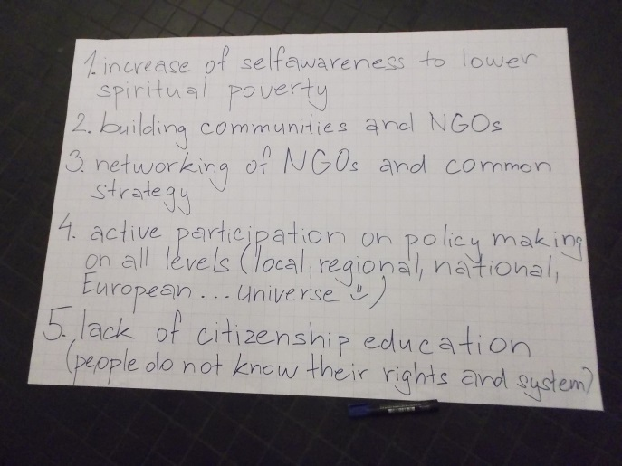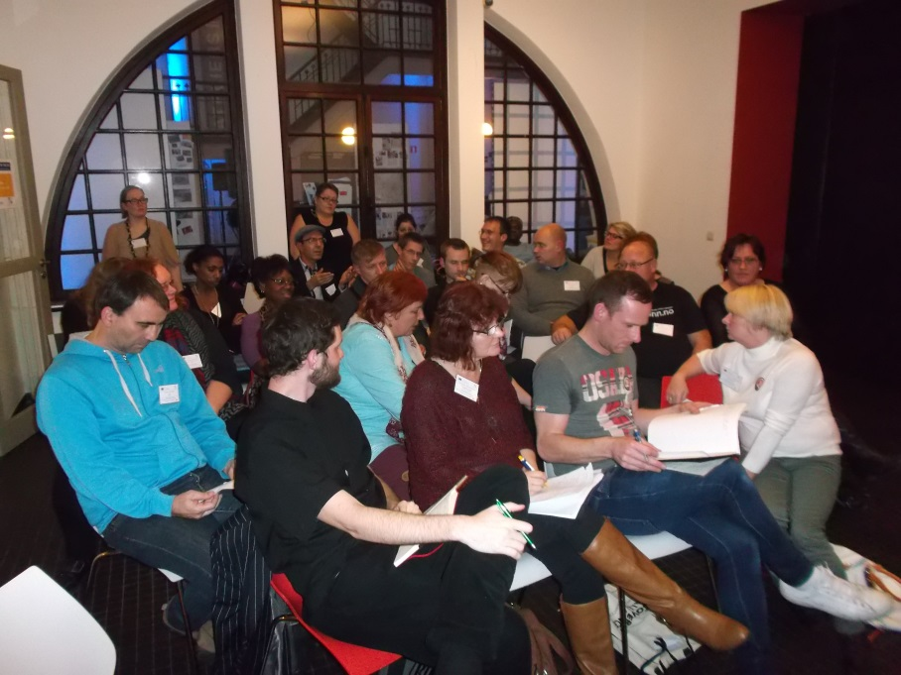

Medzi prioritami nového vedenia bolo zabezpečenie potrebných základných dokumentov SAPN, aby sme sa mohli zapojiť v budúcnosti do projektovej činnosti. S tým súvisela aj korekcia Stanov SAPN, zmena adresy SAPN, nové IČO, zabezpečenie web stránky, revitalizácia členskej základne, príprava spoločných projektov aj s inými pobočkami EAPN v susedných členských štátoch EÚ. Tieto úlohy sme splnili a budovanie členskej základne SAPN je v procese. Aj preto, že mnohé členské organizácie najmä rómske komunity nekomunikujú živo cez IT, sociálne siete. A na druhej strane, veľké členské organizácie ako OZ KOVO, sú naplno vyťažené a pomáhajú svojim tisíckam členov v teréne.

Avšak ich expertízy a praktická činnosť posilňuje postavenie SAPN v spoločnosti. Aj vďaka ním sme boli navrhnutí v auguste 2015 na ocenenie Civil Society Prize 2015.

Nový výbor od 24. septembra 2015 do konca roka zrealizoval niekoľko veľkých podujatí, vyhodnotenie Európskeho stretnutia ľudí so skúsenosťou chudoby 2015 v Bratislave, v Dome Európy 1. decembra 2015, a medzinárodnú konferenciu v Košiciach za pomoci EuropeDirect. Je potrebné v tomto úsilí pokračovať, aby sa nám podarilo fungovať efektívnejšie s väčšou podporou členov.

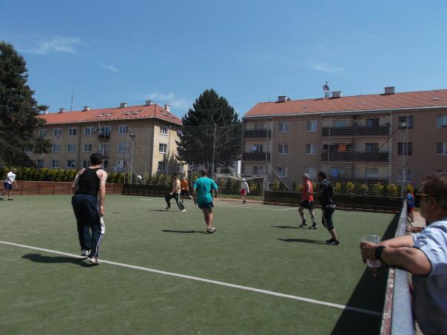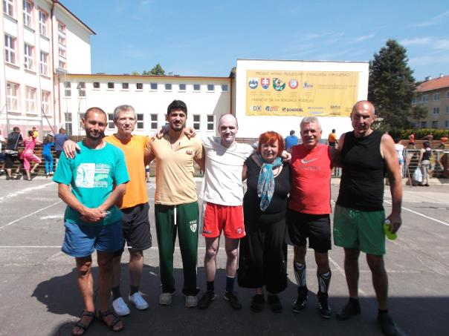V rámci západoslovenskej sekcie SAPN sme r. 2015 zrealizovali aktivity pre deti, športové podujatie v Myjave v spolupráci s Komunitou Rómov.

Tu sme mali možnosť postupne rozšíriť naše rady aj o ďalších aktivistov. 30. novembra 2015 sme sa stretli v Piešťanoch v našom centre, kde sme prediskutovali odkaz zo 14.Európskeho stretnutia v Bruseli aj naše slogany.

<http://voicesofpoverty-eu.net/2015/11/20/slovakia-our-message-to-2015pep-in-3-posters/>

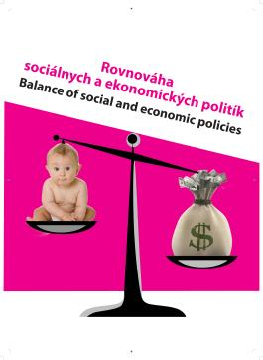



Nový výbor SAPN sa rozhodol zapojiť do projektovej činnosti, aby sme aj touto cestou zabezpečili fund-raising a mohli efektívnejšie pracovať aj s ohľadom na potrebu revitalizovať členskú základňu a môcť sa častejšie s našimi členmi osobne stretávať a informovať ich takto o našich v súčasnosti pripravovaných, zrealizovaných a v budúcnosti plánovaných aktivitách. A zapojiť ich. Práca je náročná, lebo sme súčasne aktívni aj na európskej úrovni, aj na národnej, regionálnej a miestnej úrovni. Niektorí naši členovia sledujú a hodnotia našu činnosť z miestneho hľadiska, a iní zasa žiadajú od vedenia SAPN promptnú a inovatívnu prácu na európskej úrovni. Medzitým zasa je potrebné pripomienkovať vládne materiály na národnej úrovni.

Aj preto by som na záver výročnej práce predovšetkým poďakovala všetkým aktívnym členom za pomoc a trpezlivosť, aby sa postupne vykryštalizovala Sieť ako dynamická sila so silným postavením v spoločnosti a silným hlasom zastupujúc ľudí so skúsenosťou chudoby, hovoriac predovšetkým v ich mene. A pomáhajúc všetkým žiť dôstojne.

Do roku 2016 si želáme, aby naše grassroots organizácie sa aktívne zapojili a videli zmysluplnosť našej spoločnej práce. Naďalej je možnosť odpustiť členský príspevok 17,-euro pre chudobné organizácie a členov, ktorí písomne mailom o to požiadajú. Chceme, aby aj tie členské organizácie, ktoré nemajú svoje centrá, pracujú „na kolene“, mohli s nami pracovať a zdielať svoje skúsenosti. A takto spoločne pracovať za dôstojný život vylúčených, chudobných a posilnenie postavenia mimovládneho sektoru na Slovensku i našej Siete.

Bol to rok, kedy sme sa zodvihli a naskočili do idúceho vlaku na poslednú chvíľu a v rámci našich možností dohnali, čo sa odchodom dvoch predsedníčok SAPN zmeškalo, za čo obzvlášť ďakujem novému výboru SAPN a všetkým aktivistom,  pomocníkom a taktiež odbornému vedeniu EAPN a ich ľudskému prístupu, našim partnerským organizáciám.

Anna Galovičová – predsedníčka Slovenskej siete proti chudobe